
新聞資料NEWS LETTER
友善職場 蛇年新氣象
金屬中心結合在地水墨畫家辦展 為中心添新色

金屬中心為展現近來致力推動ESG永續經營的成果，並為友善職場添注新的活力，特地邀請到高雄在地藝術家陳秀鳳女士至金屬中心多元圖書館舉辦水墨創作展，並選定元宵節當天進行盛大開展活動。展期為114年2月12日至8月29日止，創作展名稱為「金蛇納福‧花開富貴」，主題內容包括花鳥昆蟲等代表一年四季的作品，彰顯大自然的美好與希望。

中心自去年即積極推動ESG活動，在年底出版了首本金屬中心的永續報告(2023版)，盤點了中心多年來對ESG推動的成果，並設定未來努力目標，同時也對自身進行了溫室氣體盤查，凸顯做為國內南部第一大研發法人永續經營的決心。ESG課題涵蓋面頗廣，其中在友善職場部分，除了創建各項社團、舉辦多元活動提供員工更多的休閒環境與空間外，也為員工上班增添諸多便利機制，並於111年榮獲高雄市評選為大型企業的幸福企業殊榮。此次在蛇年開端力邀高雄在地的水墨畫家陳秀鳳女士來開展，讓中心同仁在忙碌的工作之餘，靜心沉浸藝術的洗禮，獲得療癒與寧靜。

陳秀鳳女士過去曾任前高雄市立歷史博物館館長、高雄市文獻委員會主任委員，並歷任高雄市前金、新興及前鎮區區長，目前擔任社團法人翔鳳慈善關懷協會理事長，亦舉辦過慈善義賣展。此次在金屬中心展出的畫作共有47幅，創作展名為「金蛇納福‧花開富貴」，展出主題包括花鳥昆蟲、生肖節慶等代表一年四季的花卉相關作品，更彰顯出大自然生命裡的美好與希望，除「蛇年如意」向金屬中心以及高雄在地鄉親賀歲外，其餘牡丹花、康乃馨、雞蛋花、雛菊、水仙花等等花卉畫作，豐富明亮的筆觸，清新優雅的畫風均展現了陳女士對大自然的熱愛，以及人與環境和諧的相處，也呼應金屬中心推動友善職場的作為。

金屬中心林仁益董事長表示，此次畫作特地安排在中心的多元圖書館中展出，完美結合多元圖書館的設計主軸--「使用者友善環境」，美麗又充滿生機的畫作與圖書館藏、新設各類會議及研讀空間互相輝印，提供同仁多元化服務。今逢元宵節，中心圖書館為了迎接這批畫作貴客蒞臨，也安排了「年貨大街搬進圖書館」的開幕活動，邀請蒞臨的貴賓與同仁以畫作洗滌心靈之際，也能感受年節的歡慶氣氛。

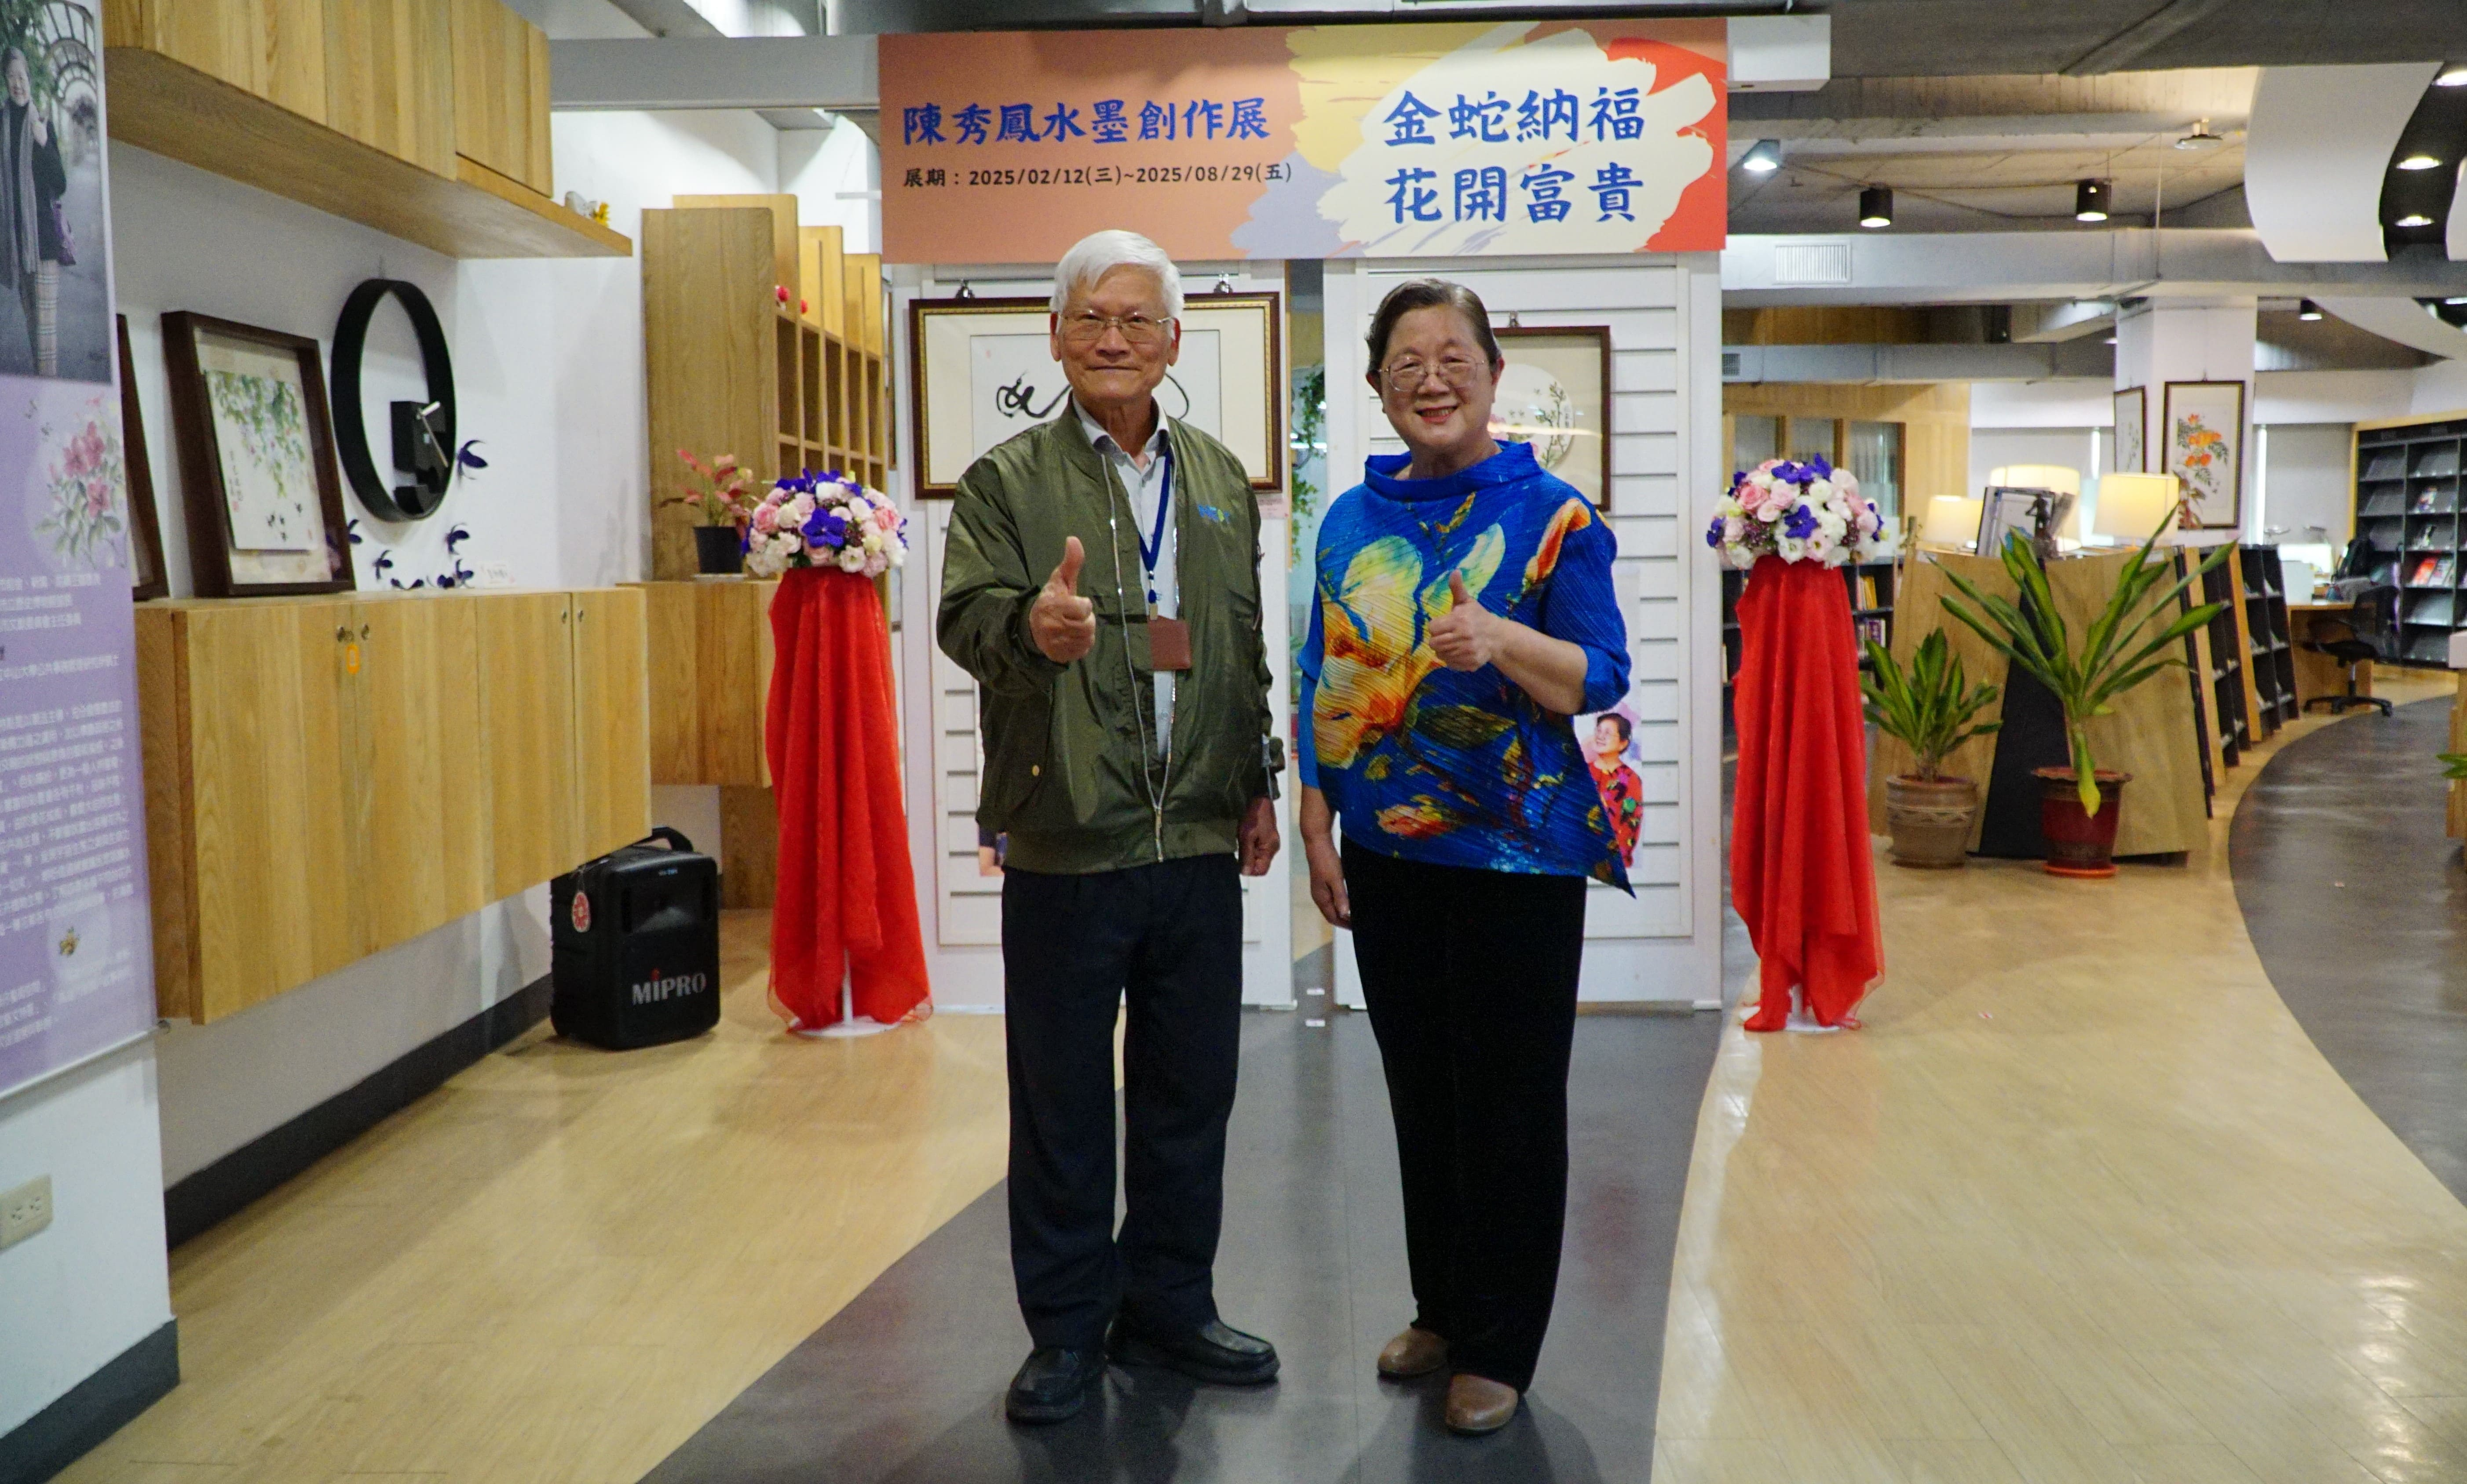

圖一、金屬中心結合在地水墨畫家陳秀鳳舉辦「金蛇納福‧花開富貴」創作畫展
(左為金屬中心林仁益董事長，右為畫家陳秀鳳女士)

